KULLANICI YÖNETİM SİSTEMİ PROJESİ

1. PROJENİN GENEL TANIMI
Bu proje, ASP.NET Web API (.NET Framework 4.7.2) backend ve React (Vite) frontend kullanarak geliştirilmiş tam işlevsel bir kullanıcı yönetim sistemidir. Sistem, role dayalı yetki kontrolü, görev yönetimi ve kullanıcı administrasyonu özelliklerini içermektedir.
Teknoloji Stack:
- Backend: ASP.NET Web API (.NET Framework 4.7.2)
- Frontend: React 19.1.1 + Vite 7.1.7
- Veritabanı: SQL Server (LocalDB/Express/Full)
- ORM: Entity Framework 6.4.4
- Paket Yöneticisi: NuGet (Backend), NPM (Frontend

Frontend Tasarım

Ana Sayfalar:

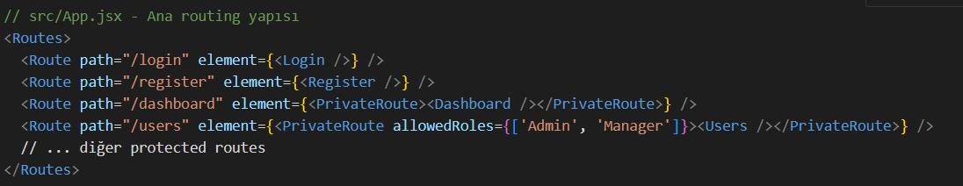
Navbar ve routing ile sayfa erişimi:

Dashboard:
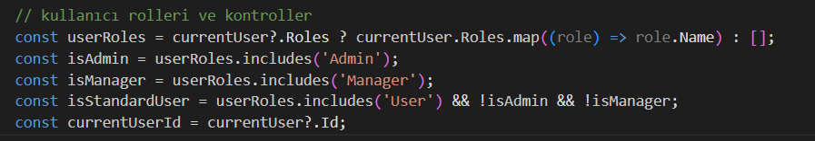
Son kullanicilar tablosu:
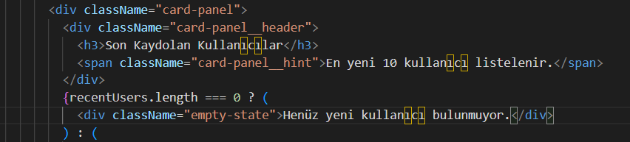
İstatistik tablosu:
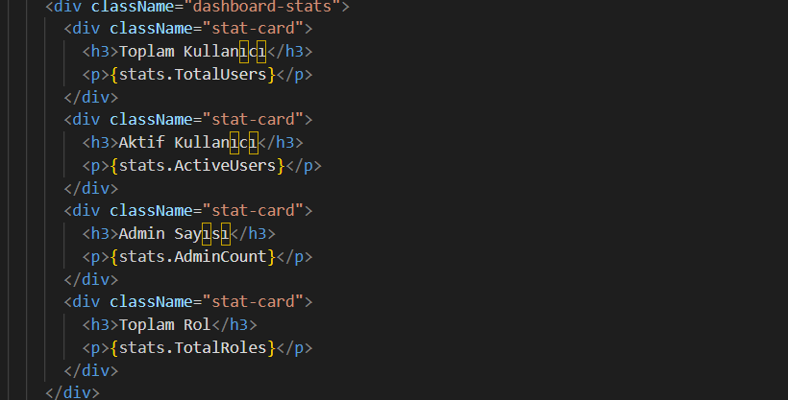

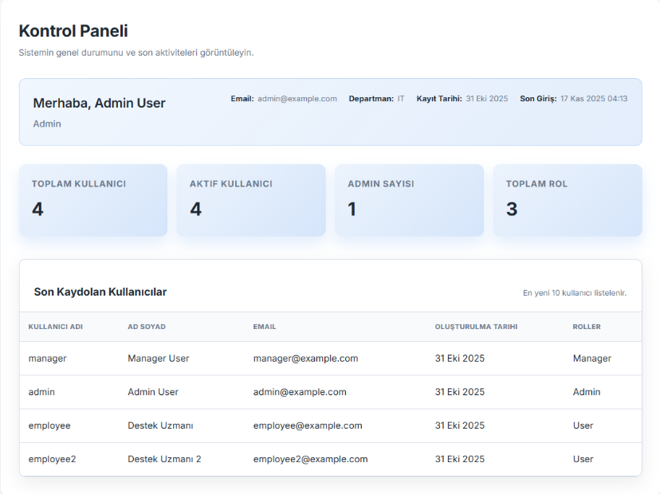

Kullanici Yönetimi Sayfası:
Sadece admin tüm kullanıcıları görüyor ve bu sayfaya erişebiliyor:
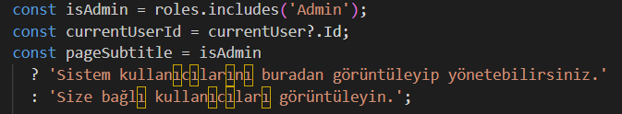
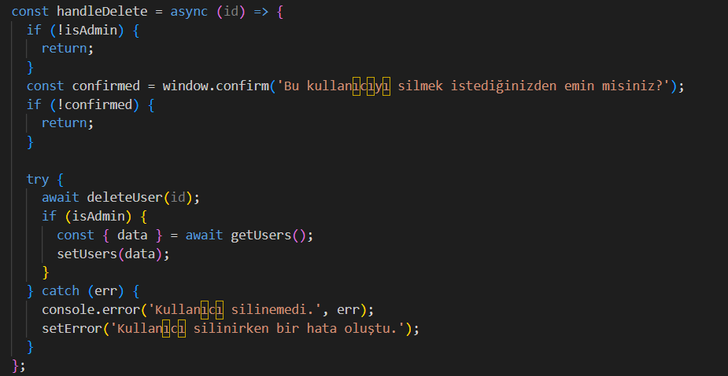
Pasifleştirme silme, düzenleme:
Tablo yapısı:
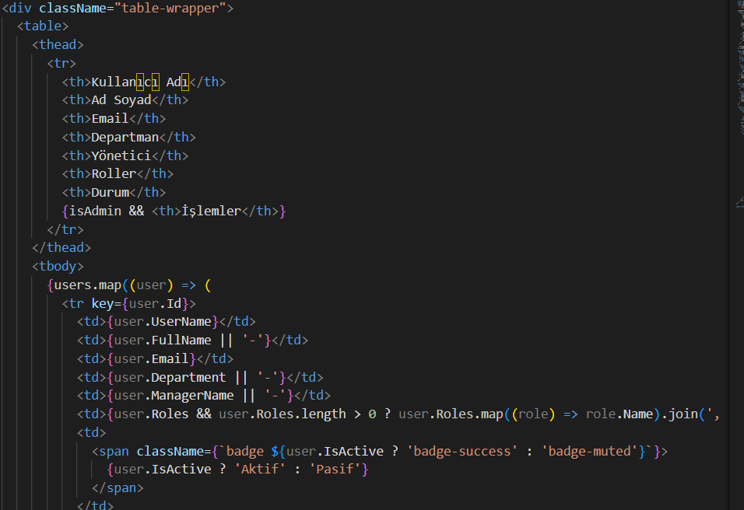

Görev yönetimi:

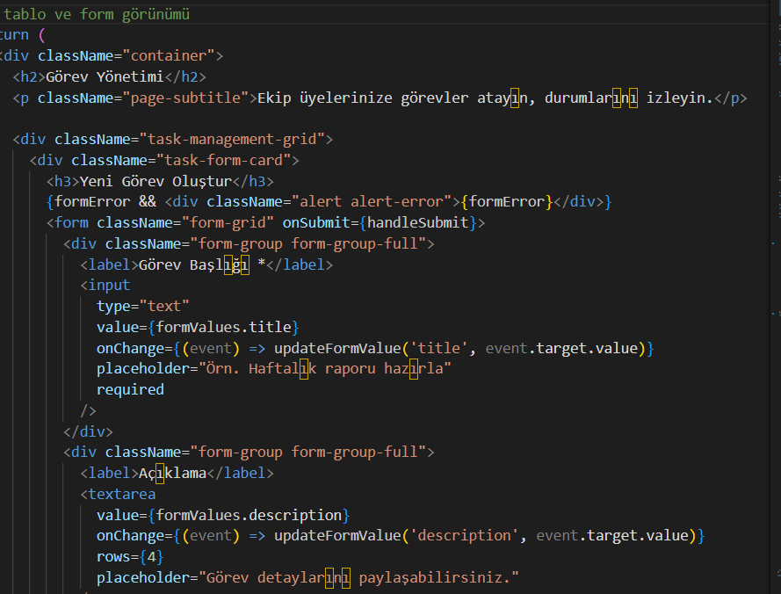
Admin ve Manager için form, user için tablo yapısı:

Görev oluşturma işlemi:
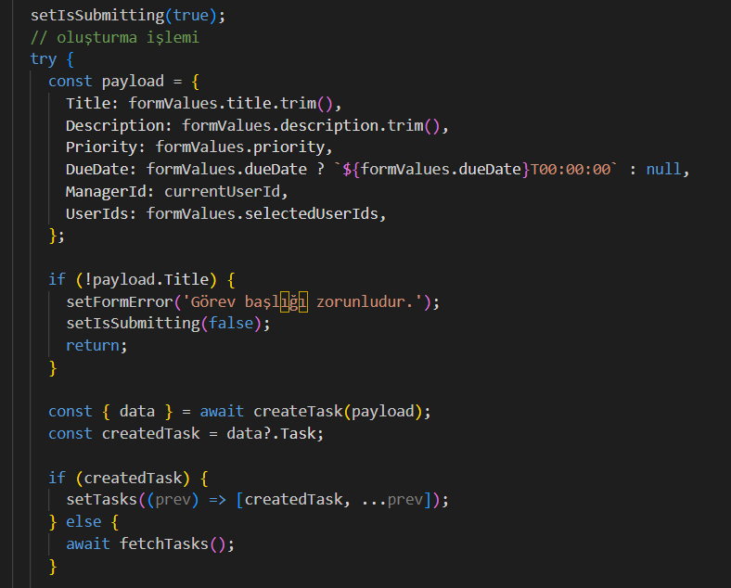

Kullanıcı tipine göre seçme ve kontrol işlemi:
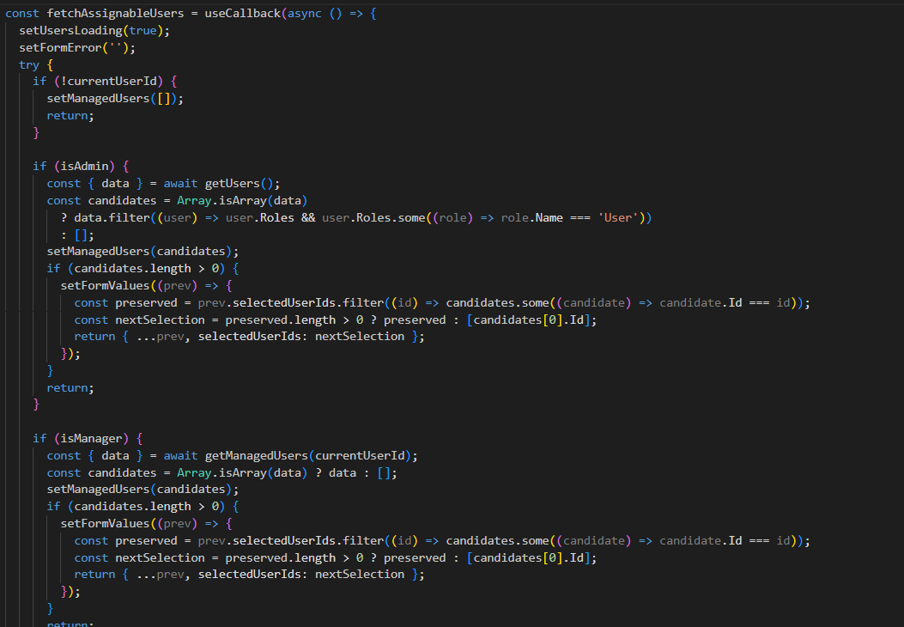
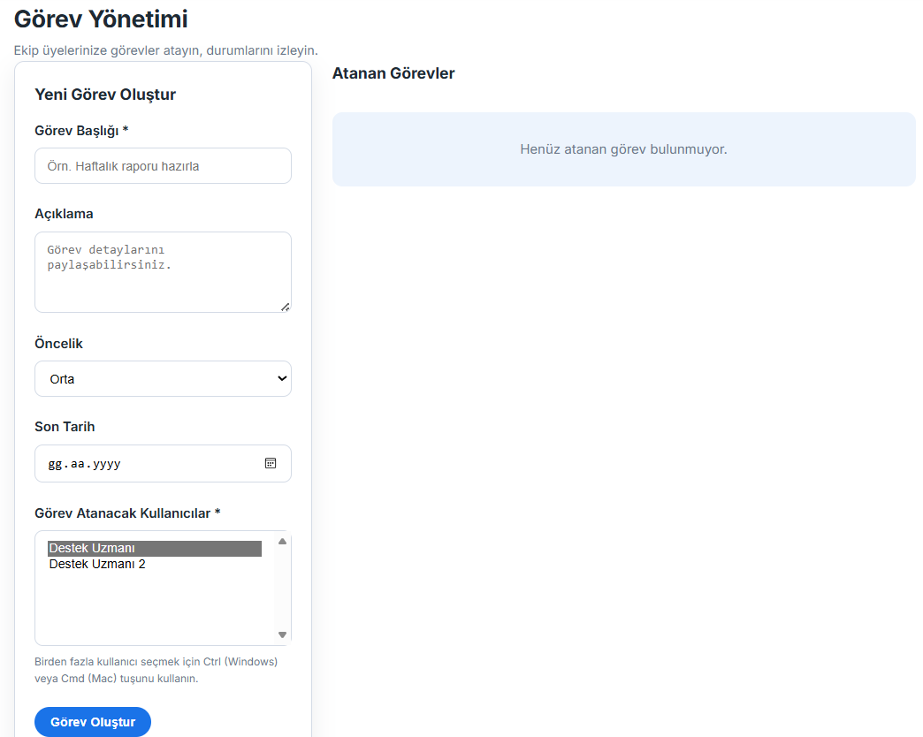
Admin/Manager görünümü:
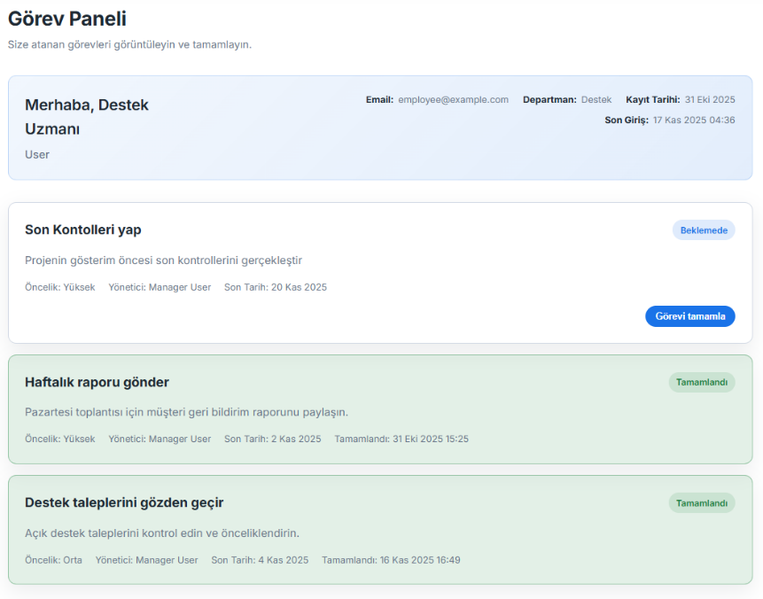
User Görev yönetimi paneline erişemiyor engelliyor ama aynı component yapısı içinde kullanıcının dashboardına görev yapısını ekliyor. Böylelikle alt kullanıcıya görev atama işlemi engellenirken aynı zamanda atanan görevleri tutacak sayfa dashboard olarak ayarlanıyor.

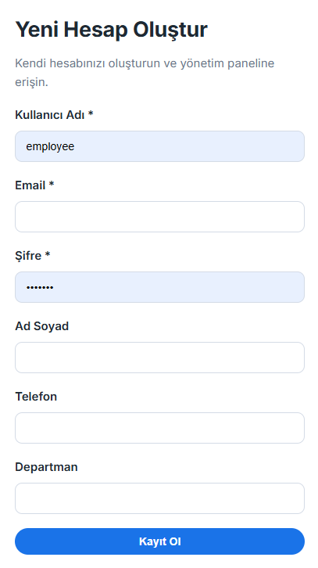
Login/Register Yapısı:

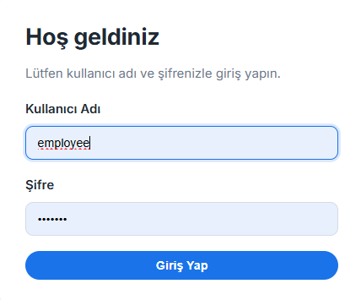

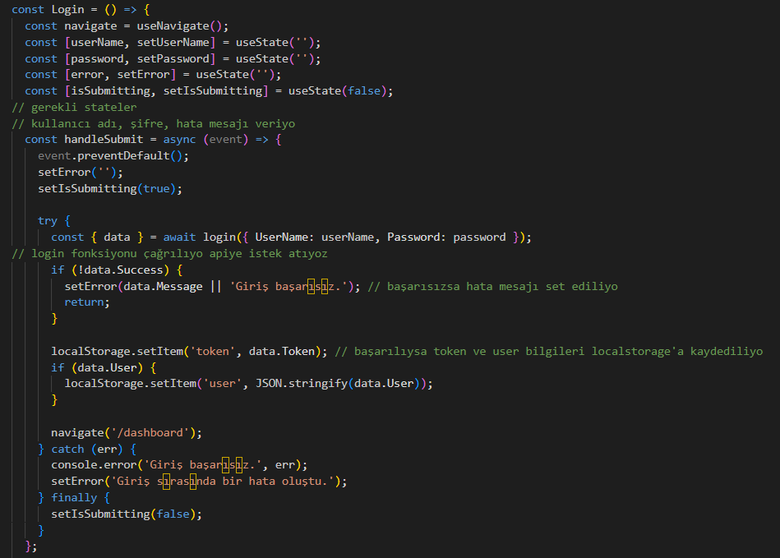

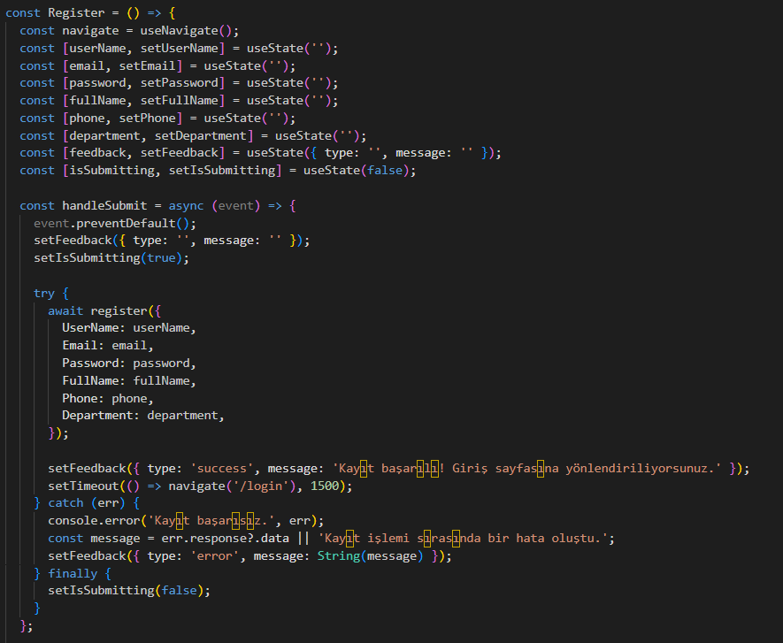

Backend Yapısı:

Controller Yapıları:

Auth Controller:
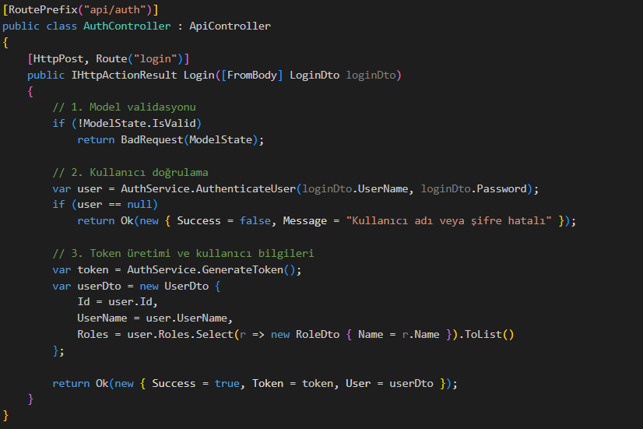

Users Controller:
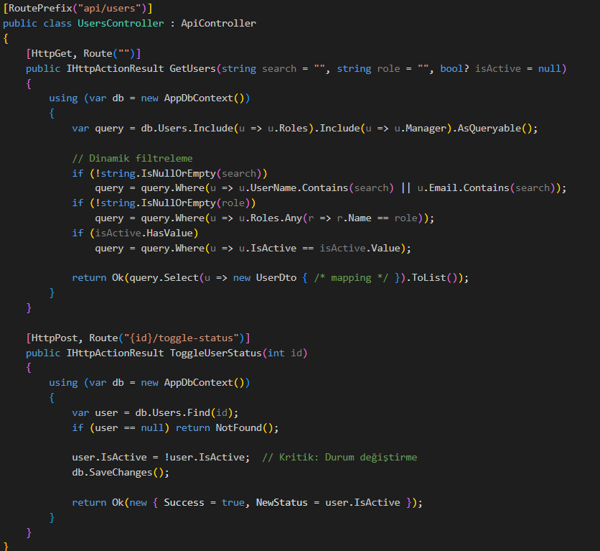

Roles Controller:
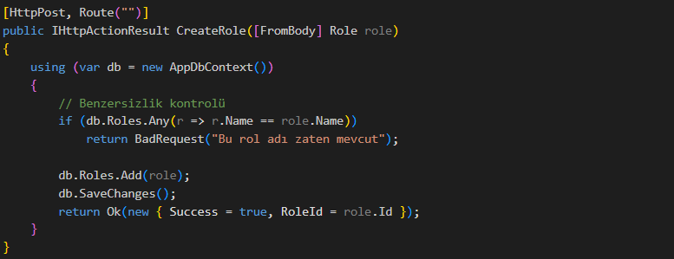
DashboardController - Canlı İstatistikler:
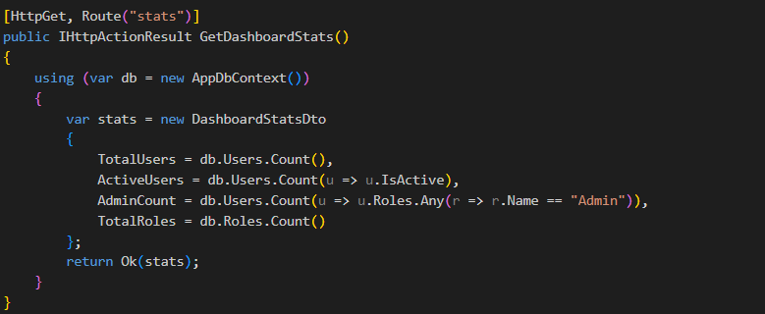
CORS (Devre-dışı her bağlantıya açık):
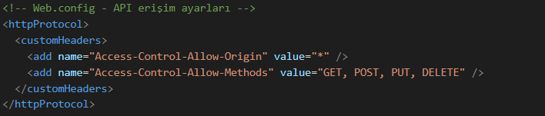

Veritabanı ve Framework yapısı:

DbContext - Ana Veritabanı Sınıfı:
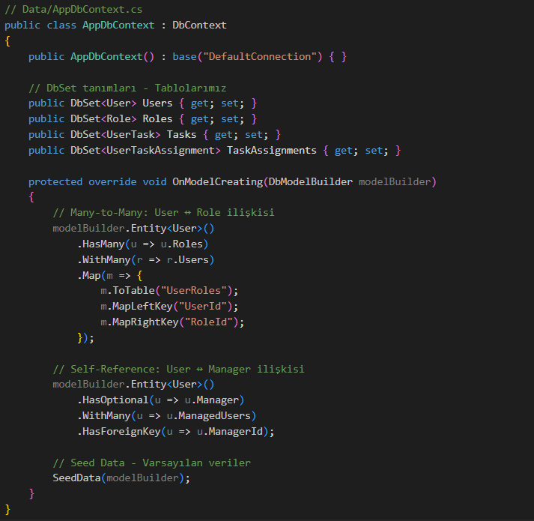

User Entity:
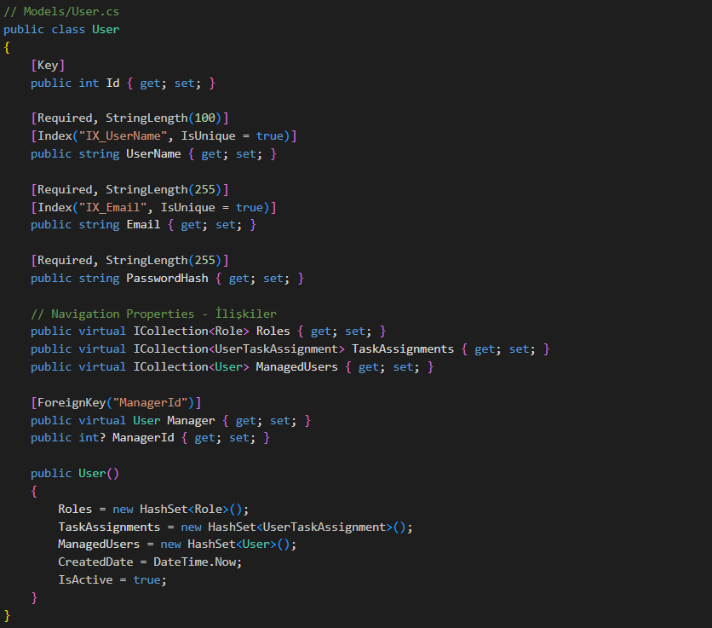

Role Entity:
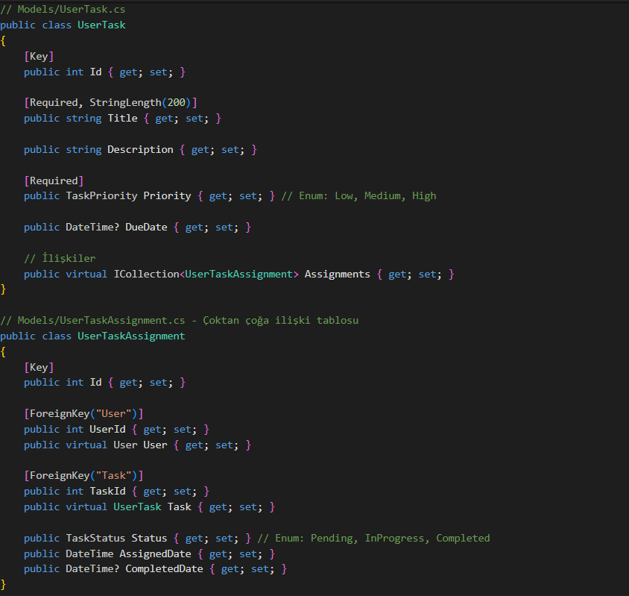
Başka bilgisayarda hazır başlatma:
